矩阵的本质就是线性方程式，两者是一一对应关系。
http://www.ruanyifeng.com/blog/2015/09/matrix-multiplication.html
http://www.cnblogs.com/qiengo/archive/2012/06/30/2570874.html#code

Matrix.mapRect(boundingRect); //根据matrix里的参数单独对 boundingRect 进行变换（比如放大，平移）
Matrix的数学原理

平移变换
旋转变换
缩放变换
错切变换
对称变换
代码验证

Matrix的数学原理
在Android中，如果你用Matrix进行过图像处理，那么一定知道Matrix这个类。Android中的Matrix是一个3 x 3的矩阵，其内容如下：
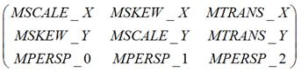
Matrix的对图像的处理可分为四类基本变换：
Translate 平移变换
Rotate 旋转变换
Scale 缩放变换
Skew 错切变换

从字面上理解，矩阵中的MSCALE用于处理缩放变换，MSKEW用于处理错切变换，MTRANS用于处理平移变换，MPERSP用于处理透视变换。实际中当然不能完全按照字面上的说法去理解Matrix。同时，在Android的文档中，未见到用Matrix进行透视变换的相关说明，所以本文也不讨论这方面的问题。

针对每种变换，Android提供了pre、set和post三种操作方式。其中
set用于设置Matrix中的值。
pre是先乘，因为矩阵的乘法不满足交换律，因此先乘、后乘必须要严格区分。先乘相当于矩阵运算中的右乘。
post是后乘，因为矩阵的乘法不满足交换律，因此先乘、后乘必须要严格区分。后乘相当于矩阵运算中的左乘。

除平移变换(Translate)外，旋转变换(Rotate)、缩放变换(Scale)和错切变换(Skew)都可以围绕一个中心点来进行，如果不指定，在默认情况下是围绕(0, 0)来进行相应的变换的。

下面我们来看看四种变换的具体情形。由于所有的图形都是有点组成，因此我们只需要考察一个点相关变换即可。

一、 平移变换
假定有一个点的坐标是 ，将其移动到 ，再假定在x轴和y轴方向移动的大小分别为：
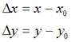
如下图所示：
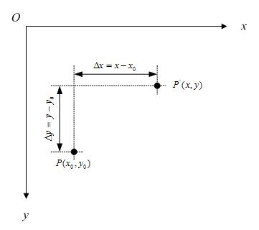
不难知道：
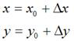
如果用矩阵来表示的话，就可以写成：
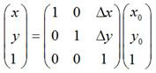

二、 旋转变换

2.1 围绕坐标原点旋转：
假定有一个点 ，相对坐标原点顺时针旋转后的情形，同时假定P点离坐标原点的距离为r，如下图：
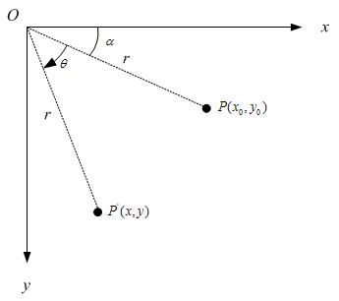
那么，
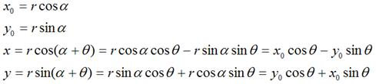
如果用矩阵，就可以表示为：
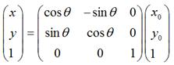

2.2 围绕某个点旋转
如果是围绕某个点顺时针旋转，那么可以用矩阵表示为：
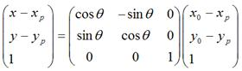
可以化为：
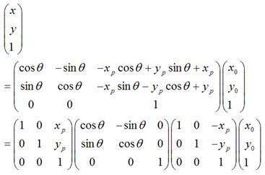
很显然，
1.
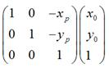是将坐标原点移动到点后， 的新坐标。
2.
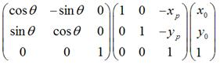
是将上一步变换后的，围绕新的坐标原点顺时针旋转 。
3.
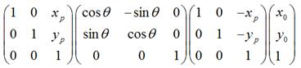
经过上一步旋转变换后，再将坐标原点移回到原来的坐标原点。

所以，围绕某一点进行旋转变换，可以分成3个步骤，即首先将坐标原点移至该点，然后围绕新的坐标原点进行旋转变换，再然后将坐标原点移回到原先的坐标原点。

三、 缩放变换
理论上而言，一个点是不存在什么缩放变换的，但考虑到所有图像都是由点组成，因此，如果图像在x轴和y轴方向分别放大k1和k2倍的话，那么图像中的所有点的x坐标和y坐标均会分别放大k1和k2倍，即
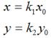
用矩阵表示就是：
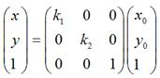
缩放变换比较好理解，就不多说了。

四、 错切变换
错切变换(skew)在数学上又称为Shear mapping(可译为“剪切变换”)或者Transvection(缩并)，它是一种比较特殊的线性变换。错切变换的效果就是让所有点的x坐标(或者y坐标)保持不变，而对应的y坐标(或者x坐标)则按比例发生平移，且平移的大小和该点到x轴(或y轴)的垂直距离成正比。错切变换，属于等面积变换，即一个形状在错切变换的前后，其面积是相等的。
比如下图，各点的y坐标保持不变，但其x坐标则按比例发生了平移。这种情况将水平错切。
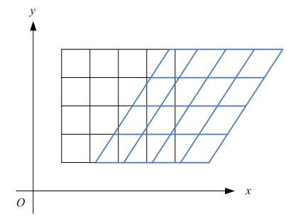
下图各点的x坐标保持不变，但其y坐标则按比例发生了平移。这种情况叫垂直错切。
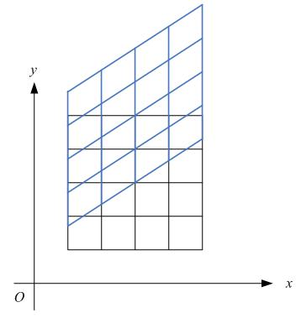
假定一个点经过错切变换后得到，对于水平错切而言，应该有如下关系：
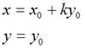
用矩阵表示就是：
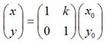
扩展到3 x 3的矩阵就是下面这样的形式：
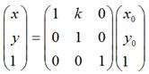
同理，对于垂直错切，可以有：
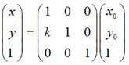
在数学上严格的错切变换就是上面这样的。在Android中除了有上面说到的情况外，还可以同时进行水平、垂直错切，那么形式上就是：
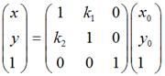

五、 对称变换
除了上面讲到的4中基本变换外，事实上，我们还可以利用Matrix，进行对称变换。所谓对称变换，就是经过变化后的图像和原图像是关于某个对称轴是对称的。比如，某点 经过对称变换后得到，
如果对称轴是x轴，难么，
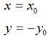
用矩阵表示就是：
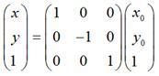
如果对称轴是y轴，那么，
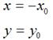
用矩阵表示就是：
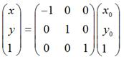
如果对称轴是y = x，如图：
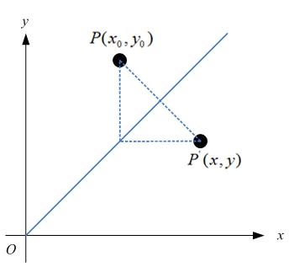
那么，
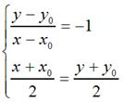
很容易可以解得：
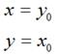
用矩阵表示就是：
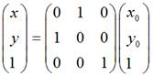
同样的道理，如果对称轴是y = -x，那么用矩阵表示就是：
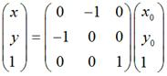
特殊地，如果对称轴是y = kx，如下图：
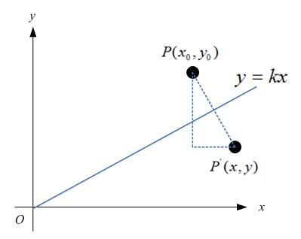
那么，
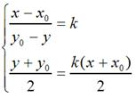
很容易可解得：
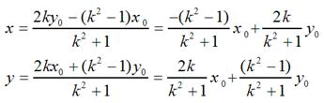
用矩阵表示就是：
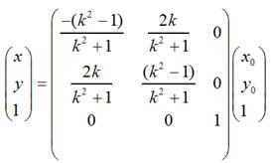
当k = 0时，即y = 0，也就是对称轴为x轴的情况；当k趋于无穷大时，即x = 0，也就是对称轴为y轴的情况；当k =1时，即y = x，也就是对称轴为y = x的情况；当k = -1时，即y = -x，也就是对称轴为y = -x的情况。不难验证，这和我们前面说到的4中具体情况是相吻合的。

如果对称轴是y = kx + b这样的情况，只需要在上面的基础上增加两次平移变换即可，即先将坐标原点移动到(0, b)，然后做上面的关于y = kx的对称变换，再然后将坐标原点移回到原来的坐标原点即可。用矩阵表示大致是这样的：
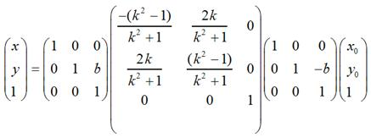
需要特别注意：在实际编程中，我们知道屏幕的y坐标的正向和数学中y坐标的正向刚好是相反的，所以在数学上y = x和屏幕上的y = -x才是真正的同一个东西，反之亦然。也就是说，如果要使图片在屏幕上看起来像按照数学意义上y = x对称，那么需使用这种转换：
要使图片在屏幕上看起来像按照数学意义上y = -x对称，那么需使用这种转换：
关于对称轴为y = kx 或y = kx + b的情况，同样需要考虑这方面的问题。
第二部分 代码验证
在第一部分中讲到的各种图像变换的验证代码如下，一共列出了10种情况。如果要验证其中的某一种情况，只需将相应的代码反注释即可。试验中用到的图片：

其尺寸为162 x 251。

每种变换的结果，请见代码之后的说明。
- <span style="font-size:13px;"></span><pre name="code" class="java">package com.pat.testtransformmatrix;

- import android.app.Activity;
- import android.content.Context;
- import android.graphics.Bitmap;
- import android.graphics.BitmapFactory;
- import android.graphics.Canvas;
- import android.graphics.Matrix;
- import android.os.Bundle;
- import android.util.Log;
- import android.view.MotionEvent;
- import android.view.View;
- import android.view.Window;
- import android.view.WindowManager;
- import android.view.View.OnTouchListener;
- import android.widget.ImageView;

- public class TestTransformMatrixActivity extends Activity
- implements
- OnTouchListener
- {
- private TransformMatrixView view;
- @Override
- public void onCreate(Bundle savedInstanceState)
- {
- super.onCreate(savedInstanceState);
- requestWindowFeature(Window.FEATURE_NO_TITLE);
- this.getWindow().setFlags(WindowManager.LayoutParams.FLAG_FULLSCREEN, WindowManager.LayoutParams.FLAG_FULLSCREEN);

- view = new TransformMatrixView(this);
- view.setScaleType(ImageView.ScaleType.MATRIX);
- view.setOnTouchListener(this);

- setContentView(view);
- }

- class TransformMatrixView extends ImageView
- {
- private Bitmap bitmap;
- private Matrix matrix;
- public TransformMatrixView(Context context)
- {
- super(context);
- bitmap = BitmapFactory.decodeResource(getResources(), R.drawable.sophie);
- matrix = new Matrix();
- }

- @Override
- protected void onDraw(Canvas canvas)
- {
- // 画出原图像
- canvas.drawBitmap(bitmap, 0, 0, null);
- // 画出变换后的图像
- canvas.drawBitmap(bitmap, matrix, null);
- super.onDraw(canvas);
- }

- @Override
- public void setImageMatrix(Matrix matrix)
- {
- this.matrix.set(matrix);
- super.setImageMatrix(matrix);
- }

- public Bitmap getImageBitmap()
- {
- return bitmap;
- }
- }

- public boolean onTouch(View v, MotionEvent e)
- {
- if(e.getAction() == MotionEvent.ACTION_UP)
- {
- Matrix matrix = new Matrix();
- // 输出图像的宽度和高度(162 x 251)
- Log.e("TestTransformMatrixActivity", "image size: width x height = " + view.getImageBitmap().getWidth() + " x " + view.getImageBitmap().getHeight());
- // 1. 平移
- matrix.postTranslate(view.getImageBitmap().getWidth(), view.getImageBitmap().getHeight());
- // 在x方向平移view.getImageBitmap().getWidth()，在y轴方向view.getImageBitmap().getHeight()
- view.setImageMatrix(matrix);

- // 下面的代码是为了查看matrix中的元素
- float[] matrixValues = new float[9];
- matrix.getValues(matrixValues);
- for(int i = 0; i < 3; ++i)
- {
- String temp = new String();
- for(int j = 0; j < 3; ++j)
- {
- temp += matrixValues[3 * i + j ] + "\t";
- }
- Log.e("TestTransformMatrixActivity", temp);
- }

- // // 2. 旋转(围绕图像的中心点)
- // matrix.setRotate(45f, view.getImageBitmap().getWidth() / 2f, view.getImageBitmap().getHeight() / 2f);
- //
- // // 做下面的平移变换，纯粹是为了让变换后的图像和原图像不重叠
- // matrix.postTranslate(view.getImageBitmap().getWidth() * 1.5f, 0f);
- // view.setImageMatrix(matrix);
- //
- // // 下面的代码是为了查看matrix中的元素
- // float[] matrixValues = new float[9];
- // matrix.getValues(matrixValues);
- // for(int i = 0; i < 3; ++i)
- // {
- // String temp = new String();
- // for(int j = 0; j < 3; ++j)
- // {
- // temp += matrixValues[3 * i + j ] + "\t";
- // }
- // Log.e("TestTransformMatrixActivity", temp);
- // }

- // // 3. 旋转(围绕坐标原点) + 平移(效果同2)
- // matrix.setRotate(45f);
- // matrix.preTranslate(-1f * view.getImageBitmap().getWidth() / 2f, -1f * view.getImageBitmap().getHeight() / 2f);
- // matrix.postTranslate((float)view.getImageBitmap().getWidth() / 2f, (float)view.getImageBitmap().getHeight() / 2f);
- //
- // // 做下面的平移变换，纯粹是为了让变换后的图像和原图像不重叠
- // matrix.postTranslate((float)view.getImageBitmap().getWidth() * 1.5f, 0f);
- // view.setImageMatrix(matrix);
- //
- // // 下面的代码是为了查看matrix中的元素
- // float[] matrixValues = new float[9];
- // matrix.getValues(matrixValues);
- // for(int i = 0; i < 3; ++i)
- // {
- // String temp = new String();
- // for(int j = 0; j < 3; ++j)
- // {
- // temp += matrixValues[3 * i + j ] + "\t";
- // }
- // Log.e("TestTransformMatrixActivity", temp);
- // }

- // // 4. 缩放
- // matrix.setScale(2f, 2f);
- // // 下面的代码是为了查看matrix中的元素
- // float[] matrixValues = new float[9];
- // matrix.getValues(matrixValues);
- // for(int i = 0; i < 3; ++i)
- // {
- // String temp = new String();
- // for(int j = 0; j < 3; ++j)
- // {
- // temp += matrixValues[3 * i + j ] + "\t";
- // }
- // Log.e("TestTransformMatrixActivity", temp);
- // }
- //
- // // 做下面的平移变换，纯粹是为了让变换后的图像和原图像不重叠
- // matrix.postTranslate(view.getImageBitmap().getWidth(), view.getImageBitmap().getHeight());
- // view.setImageMatrix(matrix);
- //
- // // 下面的代码是为了查看matrix中的元素
- // matrixValues = new float[9];
- // matrix.getValues(matrixValues);
- // for(int i = 0; i < 3; ++i)
- // {
- // String temp = new String();
- // for(int j = 0; j < 3; ++j)
- // {
- // temp += matrixValues[3 * i + j ] + "\t";
- // }
- // Log.e("TestTransformMatrixActivity", temp);
- // }

- // // 5. 错切 - 水平
- // matrix.setSkew(0.5f, 0f);
- // // 下面的代码是为了查看matrix中的元素
- // float[] matrixValues = new float[9];
- // matrix.getValues(matrixValues);
- // for(int i = 0; i < 3; ++i)
- // {
- // String temp = new String();
- // for(int j = 0; j < 3; ++j)
- // {
- // temp += matrixValues[3 * i + j ] + "\t";
- // }
- // Log.e("TestTransformMatrixActivity", temp);
- // }
- //
- // // 做下面的平移变换，纯粹是为了让变换后的图像和原图像不重叠
- // matrix.postTranslate(view.getImageBitmap().getWidth(), 0f);
- // view.setImageMatrix(matrix);
- //
- // // 下面的代码是为了查看matrix中的元素
- // matrixValues = new float[9];
- // matrix.getValues(matrixValues);
- // for(int i = 0; i < 3; ++i)
- // {
- // String temp = new String();
- // for(int j = 0; j < 3; ++j)
- // {
- // temp += matrixValues[3 * i + j ] + "\t";
- // }
- // Log.e("TestTransformMatrixActivity", temp);
- // }

- // // 6. 错切 - 垂直
- // matrix.setSkew(0f, 0.5f);
- // // 下面的代码是为了查看matrix中的元素
- // float[] matrixValues = new float[9];
- // matrix.getValues(matrixValues);
- // for(int i = 0; i < 3; ++i)
- // {
- // String temp = new String();
- // for(int j = 0; j < 3; ++j)
- // {
- // temp += matrixValues[3 * i + j ] + "\t";
- // }
- // Log.e("TestTransformMatrixActivity", temp);
- // }
- //
- // // 做下面的平移变换，纯粹是为了让变换后的图像和原图像不重叠
- // matrix.postTranslate(0f, view.getImageBitmap().getHeight());
- // view.setImageMatrix(matrix);
- //
- // // 下面的代码是为了查看matrix中的元素
- // matrixValues = new float[9];
- // matrix.getValues(matrixValues);
- // for(int i = 0; i < 3; ++i)
- // {
- // String temp = new String();
- // for(int j = 0; j < 3; ++j)
- // {
- // temp += matrixValues[3 * i + j ] + "\t";
- // }
- // Log.e("TestTransformMatrixActivity", temp);
- // }

- // 7. 错切 - 水平 + 垂直
- // matrix.setSkew(0.5f, 0.5f);
- // // 下面的代码是为了查看matrix中的元素
- // float[] matrixValues = new float[9];
- // matrix.getValues(matrixValues);
- // for(int i = 0; i < 3; ++i)
- // {
- // String temp = new String();
- // for(int j = 0; j < 3; ++j)
- // {
- // temp += matrixValues[3 * i + j ] + "\t";
- // }
- // Log.e("TestTransformMatrixActivity", temp);
- // }
- //
- // // 做下面的平移变换，纯粹是为了让变换后的图像和原图像不重叠
- // matrix.postTranslate(0f, view.getImageBitmap().getHeight());
- // view.setImageMatrix(matrix);
- //
- // // 下面的代码是为了查看matrix中的元素
- // matrixValues = new float[9];
- // matrix.getValues(matrixValues);
- // for(int i = 0; i < 3; ++i)
- // {
- // String temp = new String();
- // for(int j = 0; j < 3; ++j)
- // {
- // temp += matrixValues[3 * i + j ] + "\t";
- // }
- // Log.e("TestTransformMatrixActivity", temp);
- // }

- // // 8. 对称 (水平对称)
- // float matrix_values[] = {1f, 0f, 0f, 0f, -1f, 0f, 0f, 0f, 1f};
- // matrix.setValues(matrix_values);
- // // 下面的代码是为了查看matrix中的元素
- // float[] matrixValues = new float[9];
- // matrix.getValues(matrixValues);
- // for(int i = 0; i < 3; ++i)
- // {
- // String temp = new String();
- // for(int j = 0; j < 3; ++j)
- // {
- // temp += matrixValues[3 * i + j ] + "\t";
- // }
- // Log.e("TestTransformMatrixActivity", temp);
- // }
- //
- // // 做下面的平移变换，纯粹是为了让变换后的图像和原图像不重叠
- // matrix.postTranslate(0f, view.getImageBitmap().getHeight() * 2f);
- // view.setImageMatrix(matrix);
- //
- // // 下面的代码是为了查看matrix中的元素
- // matrixValues = new float[9];
- // matrix.getValues(matrixValues);
- // for(int i = 0; i < 3; ++i)
- // {
- // String temp = new String();
- // for(int j = 0; j < 3; ++j)
- // {
- // temp += matrixValues[3 * i + j ] + "\t";
- // }
- // Log.e("TestTransformMatrixActivity", temp);
- // }

- // // 9. 对称 - 垂直
- // float matrix_values[] = {-1f, 0f, 0f, 0f, 1f, 0f, 0f, 0f, 1f};
- // matrix.setValues(matrix_values);
- // // 下面的代码是为了查看matrix中的元素
- // float[] matrixValues = new float[9];
- // matrix.getValues(matrixValues);
- // for(int i = 0; i < 3; ++i)
- // {
- // String temp = new String();
- // for(int j = 0; j < 3; ++j)
- // {
- // temp += matrixValues[3 * i + j ] + "\t";
- // }
- // Log.e("TestTransformMatrixActivity", temp);
- // }
- //
- // // 做下面的平移变换，纯粹是为了让变换后的图像和原图像不重叠
- // matrix.postTranslate(view.getImageBitmap().getWidth() * 2f, 0f);
- // view.setImageMatrix(matrix);
- //
- // // 下面的代码是为了查看matrix中的元素
- // matrixValues = new float[9];
- // matrix.getValues(matrixValues);
- // for(int i = 0; i < 3; ++i)
- // {
- // String temp = new String();
- // for(int j = 0; j < 3; ++j)
- // {
- // temp += matrixValues[3 * i + j ] + "\t";
- // }
- // Log.e("TestTransformMatrixActivity", temp);
- // }

- // // 10. 对称(对称轴为直线y = x)
- // float matrix_values[] = {0f, -1f, 0f, -1f, 0f, 0f, 0f, 0f, 1f};
- // matrix.setValues(matrix_values);
- // // 下面的代码是为了查看matrix中的元素
- // float[] matrixValues = new float[9];
- // matrix.getValues(matrixValues);
- // for(int i = 0; i < 3; ++i)
- // {
- // String temp = new String();
- // for(int j = 0; j < 3; ++j)
- // {
- // temp += matrixValues[3 * i + j ] + "\t";
- // }
- // Log.e("TestTransformMatrixActivity", temp);
- // }
- //
- // // 做下面的平移变换，纯粹是为了让变换后的图像和原图像不重叠
- // matrix.postTranslate(view.getImageBitmap().getHeight() + view.getImageBitmap().getWidth(),
- // view.getImageBitmap().getHeight() + view.getImageBitmap().getWidth());
- // view.setImageMatrix(matrix);
- //
- // // 下面的代码是为了查看matrix中的元素
- // matrixValues = new float[9];
- // matrix.getValues(matrixValues);
- // for(int i = 0; i < 3; ++i)
- // {
- // String temp = new String();
- // for(int j = 0; j < 3; ++j)
- // {
- // temp += matrixValues[3 * i + j ] + "\t";
- // }
- // Log.e("TestTransformMatrixActivity", temp);
- // }

- view.invalidate();
- }
- return true;
- }
- }

下面给出上述代码中，各种变换的具体结果及其对应的相关变换矩阵
1. 平移

输出的结果：
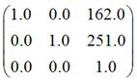
请对照第一部分中的“一、平移变换”所讲的情形，考察上述矩阵的正确性。

2. 旋转(围绕图像的中心点)

输出的结果：
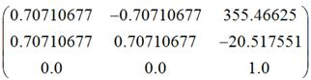
它实际上是
matrix.setRotate(45f,view.getImageBitmap().getWidth() / 2f, view.getImageBitmap().getHeight() / 2f);
matrix.postTranslate(view.getImageBitmap().getWidth()* 1.5f, 0f);
这两条语句综合作用的结果。根据第一部分中“二、旋转变换”里面关于围绕某点旋转的公式，
matrix.setRotate(45f,view.getImageBitmap().getWidth() / 2f, view.getImageBitmap().getHeight() / 2f);
所产生的转换矩阵就是：
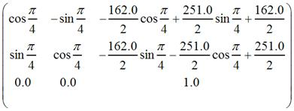
而matrix.postTranslate(view.getImageBitmap().getWidth()* 1.5f, 0f);的意思就是在上述矩阵的左边再乘以下面的矩阵：
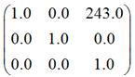
关于post是左乘这一点，我们在前面的理论部分曾经提及过，后面我们还会专门讨论这个问题。

所以它实际上就是：
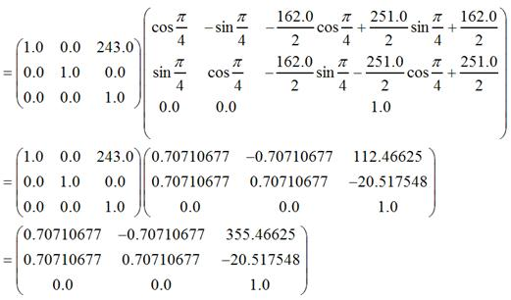
出去计算上的精度误差，我们可以看到我们计算出来的结果，和程序直接输出的结果是一致的。

3. 旋转(围绕坐标原点旋转，在加上两次平移，效果同2)
根据第一部分中“二、旋转变换”里面关于围绕某点旋转的解释，不难知道：
matrix.setRotate(45f,view.getImageBitmap().getWidth() / 2f, view.getImageBitmap().getHeight() / 2f);
等价于
matrix.setRotate(45f);
matrix.preTranslate(-1f* view.getImageBitmap().getWidth() / 2f, -1f *view.getImageBitmap().getHeight() / 2f);
matrix.postTranslate((float)view.getImageBitmap().getWidth()/ 2f, (float)view.getImageBitmap().getHeight() / 2f);

其中matrix.setRotate(45f)对应的矩阵是：
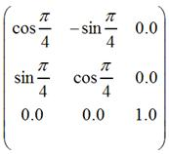
matrix.preTranslate(-1f* view.getImageBitmap().getWidth() / 2f, -1f * view.getImageBitmap().getHeight()/ 2f)对应的矩阵是：
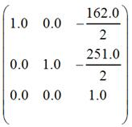
由于是preTranslate，是先乘，也就是右乘，即它应该出现在matrix.setRotate(45f)所对应矩阵的右侧。

matrix.postTranslate((float)view.getImageBitmap().getWidth()/ 2f, (float)view.getImageBitmap().getHeight() / 2f)对应的矩阵是：
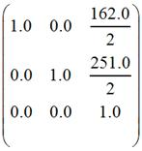
这次由于是postTranslate，是后乘，也就是左乘，即它应该出现在matrix.setRotate(45f)所对应矩阵的左侧。

所以综合起来，
matrix.setRotate(45f);
matrix.preTranslate(-1f* view.getImageBitmap().getWidth() / 2f, -1f *view.getImageBitmap().getHeight() / 2f);
matrix.postTranslate((float)view.getImageBitmap().getWidth()/ 2f, (float)view.getImageBitmap().getHeight() / 2f);
对应的矩阵就是：
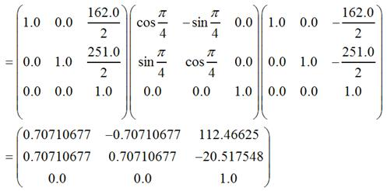
这和下面这个矩阵(围绕图像中心顺时针旋转45度)其实是一样的：
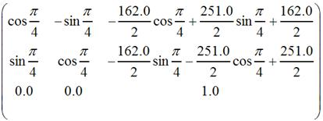
因此，此处变换后的图像和2中变换后的图像时一样的。

4. 缩放变换

程序所输出的两个矩阵分别是：
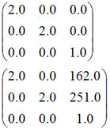
其中第二个矩阵，其实是下面两个矩阵相乘的结果：
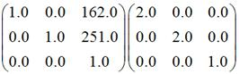
大家可以对照第一部分中的“三、缩放变换”和“一、平移变换”说法，自行验证结果。

5. 错切变换(水平错切)
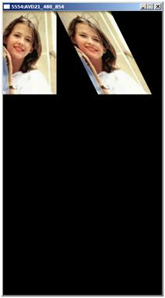
代码所输出的两个矩阵分别是：
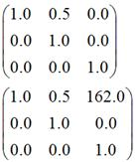
其中，第二个矩阵其实是下面两个矩阵相乘的结果：
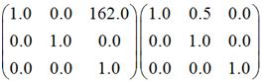
大家可以对照第一部分中的“四、错切变换”和“一、平移变换”的相关说法，自行验证结果。

6. 错切变换(垂直错切)

代码所输出的两个矩阵分别是：
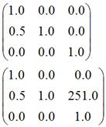
其中，第二个矩阵其实是下面两个矩阵相乘的结果：
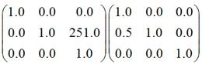
大家可以对照第一部分中的“四、错切变换”和“一、平移变换”的相关说法，自行验证结果。

7. 错切变换(水平+垂直错切)

代码所输出的两个矩阵分别是：
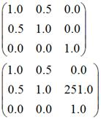
其中，后者是下面两个矩阵相乘的结果：
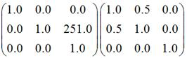
大家可以对照第一部分中的“四、错切变换”和“一、平移变换”的相关说法，自行验证结果。

8. 对称变换(水平对称)

代码所输出的两个各矩阵分别是：
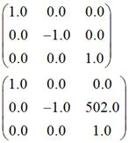
其中，后者是下面两个矩阵相乘的结果：
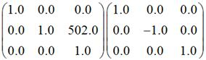
大家可以对照第一部分中的“五、对称变换”和“一、平移变换”的相关说法，自行验证结果。

9. 对称变换(垂直对称)

代码所输出的两个矩阵分别是：
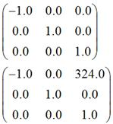
其中，后者是下面两个矩阵相乘的结果：
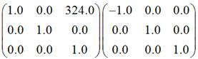
大家可以对照第一部分中的“五、对称变换”和“一、平移变换”的相关说法，自行验证结果。

10. 对称变换(对称轴为直线y = x)

代码所输出的两个矩阵分别是：
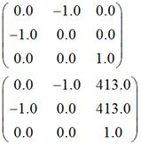
其中，后者是下面两个矩阵相乘的结果：
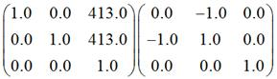
大家可以对照第一部分中的“五、对称变换”和“一、平移变换”的相关说法，自行验证结果。

11. 关于先乘和后乘的问题
由于矩阵的乘法运算不满足交换律，我们在前面曾经多次提及先乘、后乘的问题，即先乘就是矩阵运算中右乘，后乘就是矩阵运算中的左乘。其实先乘、后乘的概念是针对变换操作的时间先后而言的，左乘、右乘是针对矩阵运算的左右位置而言的。以第一部分“二、旋转变换”中围绕某点旋转的情况为例：
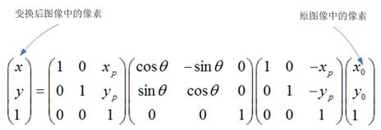
越靠近原图像中像素的矩阵，越先乘，越远离原图像中像素的矩阵，越后乘。事实上，图像处理时，矩阵的运算是从右边往左边方向进行运算的。这就形成了越在右边的矩阵(右乘)，越先运算(先乘)，反之亦然。

当然，在实际中，如果首先指定了一个matrix，比如我们先setRotate()，即指定了上面变换矩阵中，中间的那个矩阵，那么后续的矩阵到底是pre还是post运算，都是相对这个中间矩阵而言的。

Android Matrix

